  - melléklet a 11/2018. (XII. 20.) önkormányzati rendelethez

Helyi egyedi védelem
Magyarhertelend helyi védelem alatt álló építménye:

 | A | B | C | D | E
S.sz. | Utca | Házsz. | Hrsz | Védendő érték | Védelem foka
1. | 6602 sz. út | - | 508 | kőkereszt | H-1

1.
Leírás:  Kőkereszt a 6602 sz. út és a Barátúr utca kereszteződésében, védendő helyi érték  Korrekciós javaslat:  A kereszt eredeti állapotában fenntartandó | 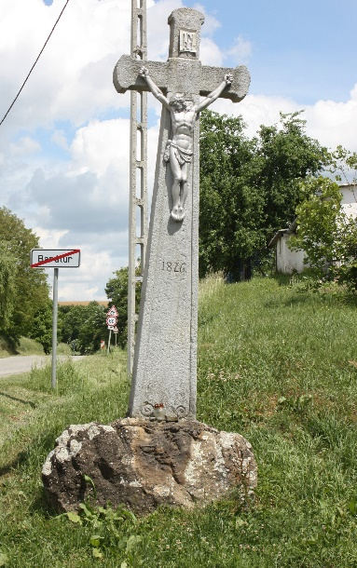 | Magyarhertelend – Barátúr  - kőkereszt - | HRSZ | 508
 |  | Magyarhertelend – Barátúr  - kőkereszt - | Véd. foka | H-1
 |  | 